**评价试题**

**课时题目**  8-3-3染色体、DNA与基因

1.（2019西城九上期末）下列能正确表示染色体、DNA和基因之间关系的是（ ）

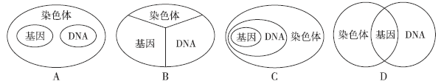

2.（2019东城一模）2018年我国科学家成功地将酿酒酵母全部16条染色体融合成了1条染色体。除细胞分裂略有异常外，这种新型酵母细胞的形态、功能等各方面全部都正常如初。下列有关叙述不正确的是（ ）

A.酵母菌的染色体位于细胞核中 B.染色体主要由DNA和蛋白质构成

C.酵母菌的各种性状是由基因控制的 D.融合后的这条染色体上只含一个基因

3.（2019燕山一模）下列有关染色体、DNA、基因关系的描述正确的是（ ）

A.染色体的主要成分是蛋白质 B.1条染色体上含有多个DNA

C.一个DNA分子就是一个基因 D.基因是有遗传效应的DNA片段

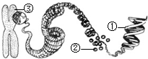4.（2020燕山八上期末改编）下图为染色体与DNA关系示意图，下列相关叙述中正确的是（ ）

A.人的体细胞中①、③及基因三者的数目相同

B.在细胞分裂中③的变化最明显

C.一个细胞内不同染色体上的基因控制相同的性状  
D.正常人体的所有细胞中，③的数量都是46条

5．（2019朝阳八上期末）亲代的许多性状之所以在子代身上体现，原因是（ ）

A.精子和卵细胞中携带着亲代的性状

B.总在一起生活，长相就会相像

C.精子和卵细胞中携带着控制着性状的基因

D.父母所有的性状都遗传给了子代

6.（2019石景山二模）下列生物性状的表述中，不属于相对性状的是（ ）

A.家蚕的白色蛹和褐色蛹 B.果蝇的白眼和红眼

C.家猫瞳孔的放大和缩小 D.豌豆种子的圆粒和皱粒

7.（2019朝阳八上期末）下列人的基因组成中，属于生殖细胞的是（ ）

A.Aa B.BB C.cc D.D

8.（2018大兴一模）桃树所结果实的味道酸味（A）对甜味（a）是显性。现在把基因组成为aa的接穗嫁接到基因组成为Aa的砧木上，其所结果实可食部分的基因组成及味道是（ ）

A.aa 甜味 B.Aa 酸味 C.AA 酸味 D.Aa或aa 又酸又甜

9.（2018密云一模）下图为染色体与DNA的关系示意图。下列有关叙述不正确的是（ ）

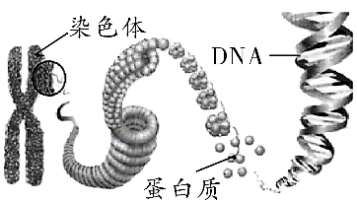A.染色体是基因的载体，主要存在于细胞核中

B.染色体的主要成分是DNA和蛋白质

C.生物的性状只受基因的控制，不受环境的影响

D.基因在亲代和子代之间是通过生殖细胞传递的

10.（2018西城二模）豌豆是一种常见双子叶植物，下列说法中正确的是（ ）

A.豌豆中富含维生素C，经常食用可预防夜盲症

B.豌豆与玉米的亲缘关系比与菜豆的亲缘关系更近

C.豌豆的黄粒与圆粒是一对相对性状

D.高茎和矮茎豌豆杂交，后代全是高茎，可判断高茎是显性性状

11.（2018北京中考）深圳的国家基因库中，储存有不同生物的基因样本超过1000万份。下列叙述不正确的是（ ）

A.基因是有遗传效应的DNA片段 B.基因可以在亲子代之间传递

C.基因库中储存的基因都相同 D.建立基因库利于保护生物多样性

12.（2019海淀4月练习）白化病是由隐性基因（a）控制的一种遗传病。健康父亲和白化病母亲的后代的性状和基因组成（ ）

A.不可能为白化病（aa） B.可能全部为正常（AA）

C.可能为白化病（aa）或正常（Aa） D.可能为白化病（aa）或正常（AA）

13．（2019房山期末）人类对遗传和变异的认识是从性状开始的，已经深入到基因水平，下列说法中正确的是（ ）

A.人的直发和长发、卷发和短发都是相对性状

B.转基因超级小鼠的诞生，说明性状控制基因

C.基因组成相同的个体，性状表现也一定相同

D.近亲结婚使后代患隐性遗传病的可能性增大